国家税务总局天津市电子税务局
服务贸易等项目对外支付税务备案使用手册

国家税务总局天津市税务局 国家外汇管理局天津分局
2019年8月

目录

一、服务贸易等项目对外支付税务备案 …2
二、办税进度及结果信息查询 12

一、服务贸易等项目对外支付税务备案
正常状态的纳税人登录进入【国家税务总局天津市电子税务局】后，如【图1.1】，
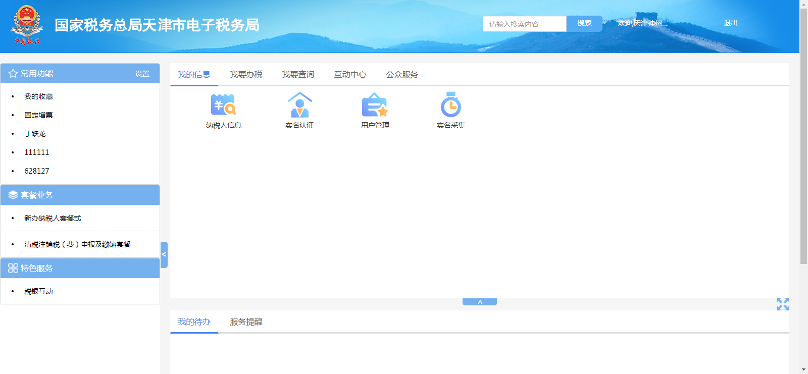
【图1.1】
点击“我要办税-证明开具-服务贸易等项目对外支付税务备案”，如【图1.2】，
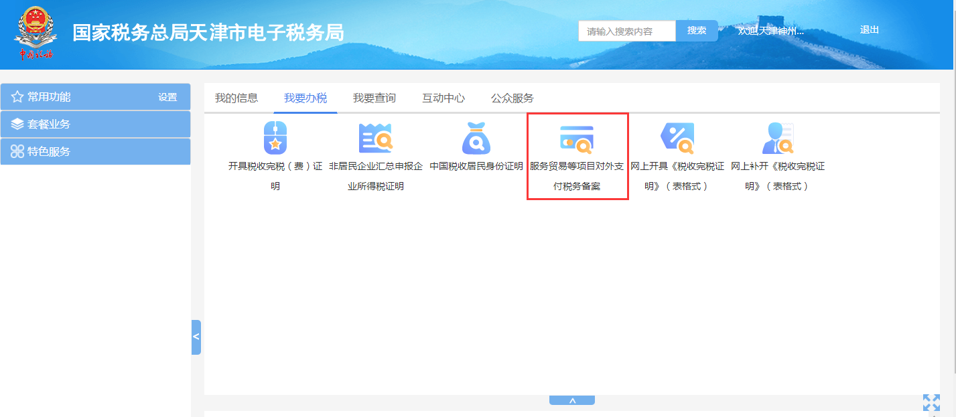
【图1.2】

进入事项后如【图1.3】【图1.4】所示，按要求填写《服务贸易等项目对外支付税务备案》信息（红色星号为必填项），然后点击“下一步”。
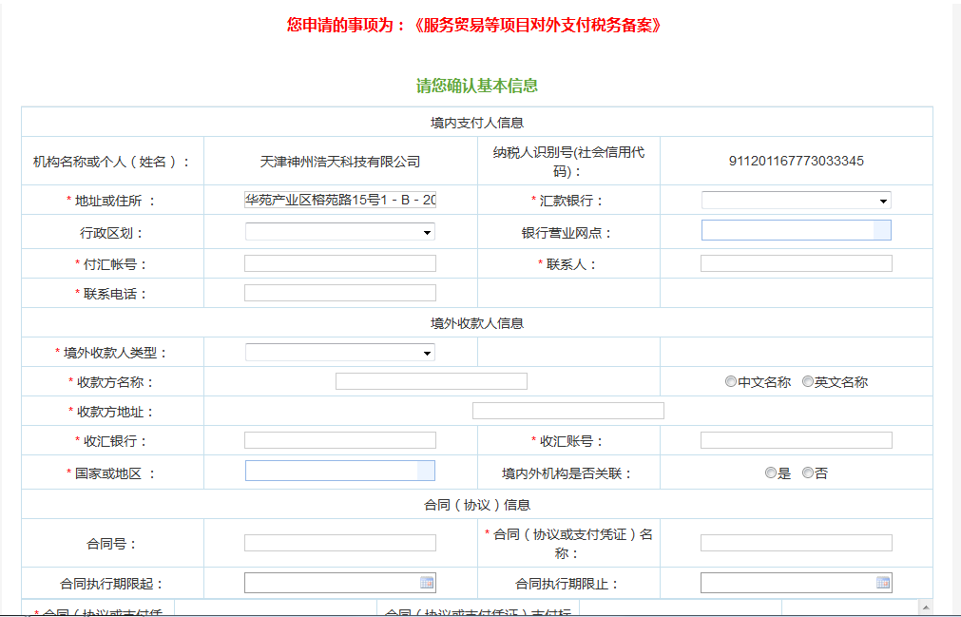
【图1.3】
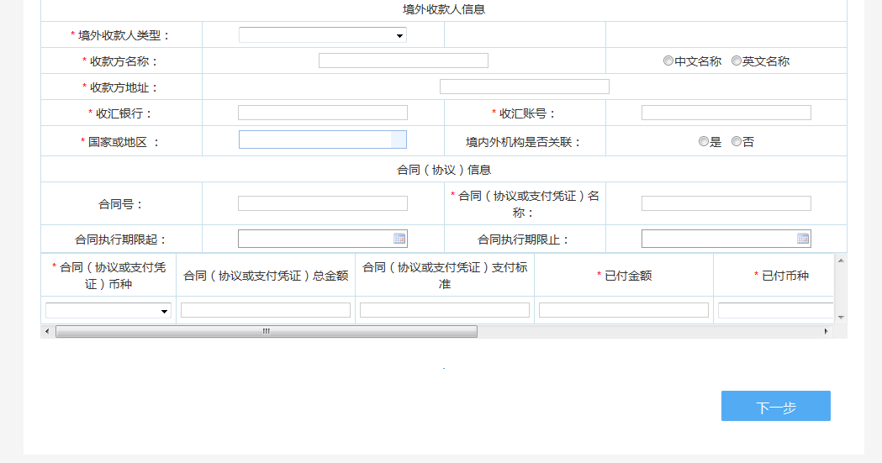
【图1.4】

进入附送资料上传页面，如【图1.5】，上传“加盖公章的合同（协议）或相关交易凭证”后，点击“下一步”。
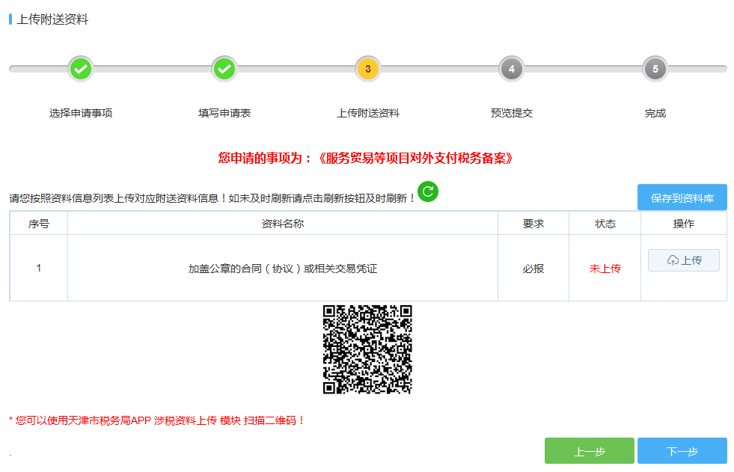
【图1.5】
点击“上传”按钮，在弹出的窗口中点击“浏览”按钮后选择需要上传的文件（文件大小不得超过1M，如文件过大可分拆后上传），如果纳税人以CA方式登录，需要上传的文件必须置于C盘的cauploadfile文件夹下。选择好文件后，点击“上传”按钮。上传后的文件会显示在下方，纳税人可以对已经上传的文件进行查看和删除，如【图1.6】。
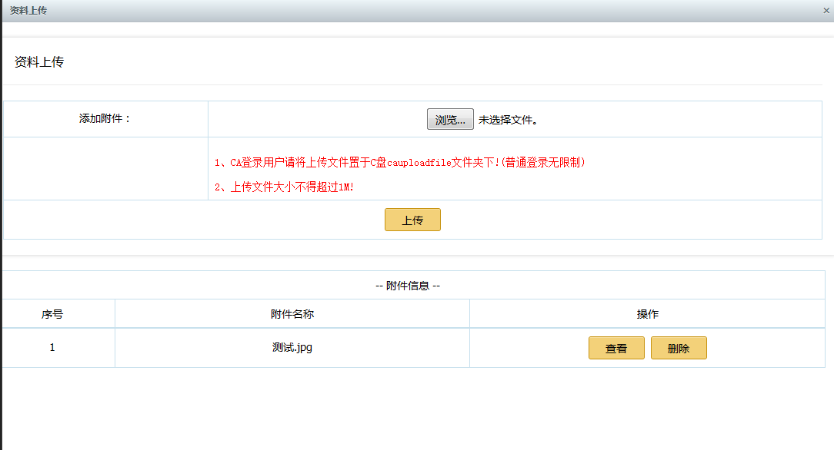
【图1.6】
进入资料预览页面，如【图1.7】，查看《服务贸易等项目对外支付税务备案表》和已上传的加盖公章的合同（协议）或相关交易凭证。
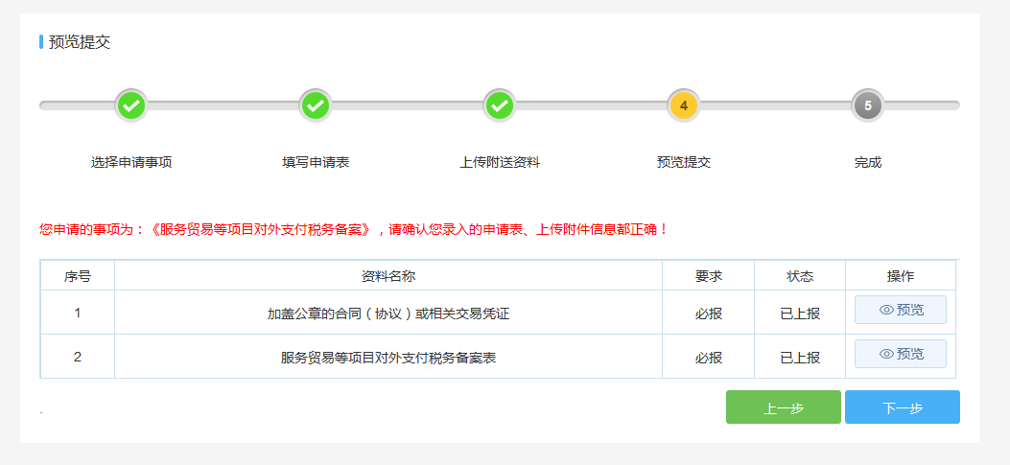
【图1.7】
确认无误后点击“下一步”，出现“请您确认是否提交，一经提交不能修改”提示，如确认提交，点击“确定”，如【图1.8】。
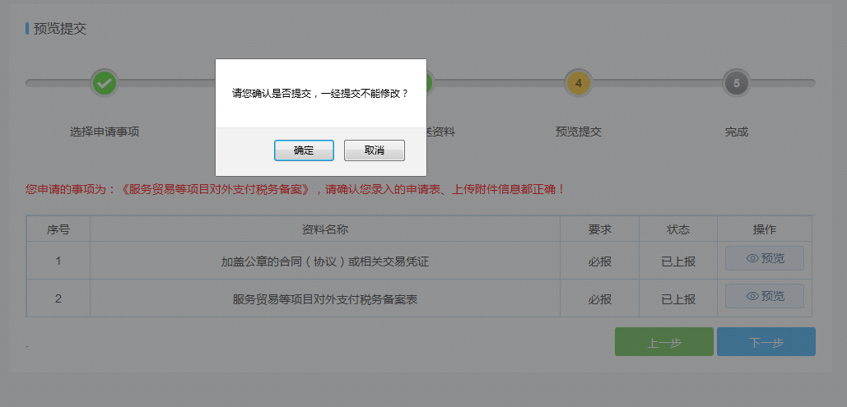
【图1.8】

提交成功后，进入【图1.9】显示的页面，该页面中会给出该次申请的流水号和验证码，纳税人可凭借流水号和验证码，在经办银行进行核验。
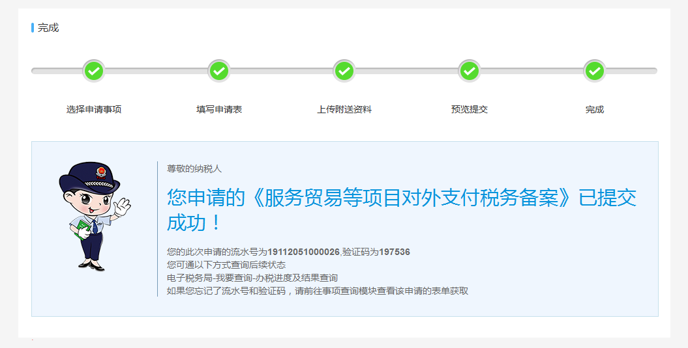
【图1.9】

纳税人备案成功后，需要打印《服务贸易等项目对外支付税务备案表》，在“备案人签名或盖章”处加盖企业印章后，持此表及相关材料到银行办理付汇，具体操作流程请参见“办税进度及结果信息查询”。

二、办税进度及结果信息查询
点击“我要查询-办税进度及结果信息查询”，如【图2.1】
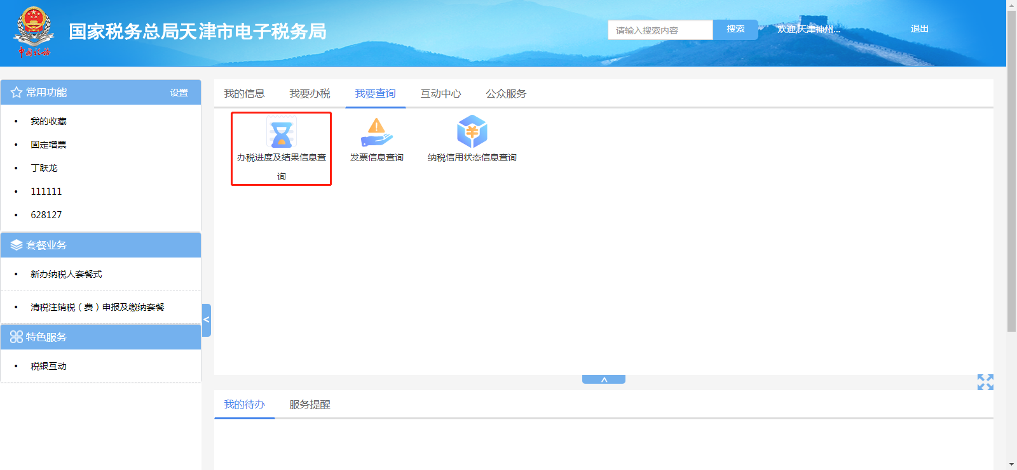
【图2.1】
进入查看纳税人办理的备案事项的状态，纳税人申请成功的状态为“已备案”，银行端核验后该申请则变为“已备案 已核验”。纳税人根据需要选择查询选项并点击“查询”按钮后，显示查询结果。如【图2.2】、【图2.3】。
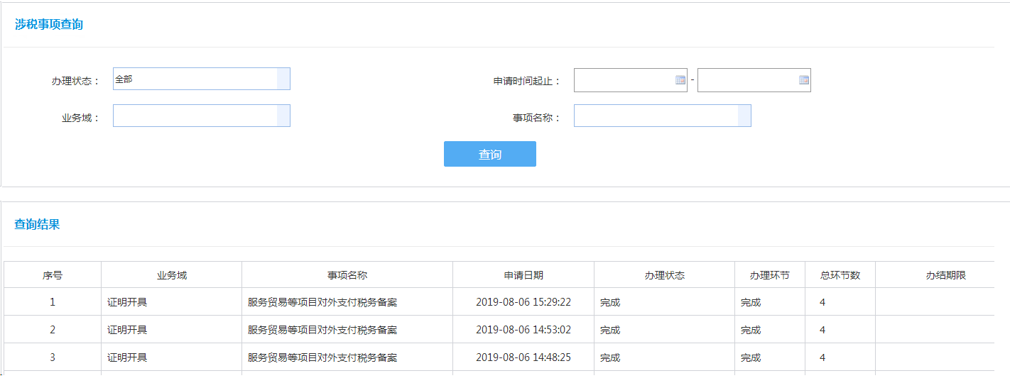
【图2.2】
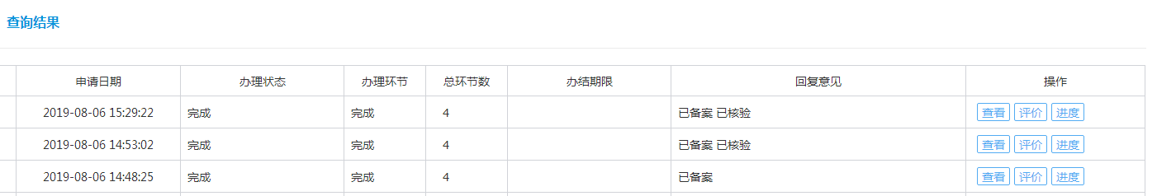
【图2.3】
然后点击该申请的“查看”按钮，显示如【图2.4】，【图2.5】，【图2.6】。
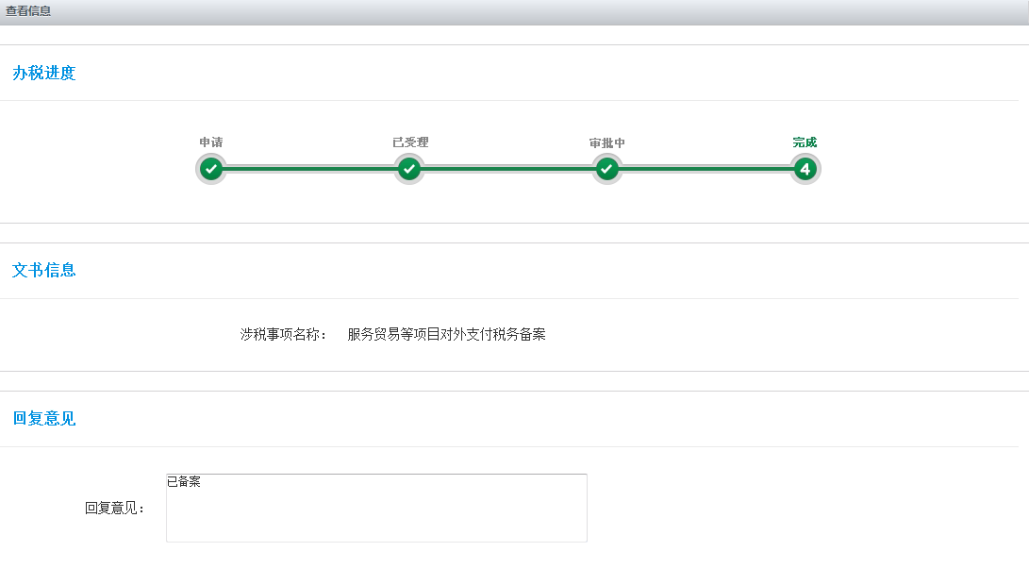
【图2.4】
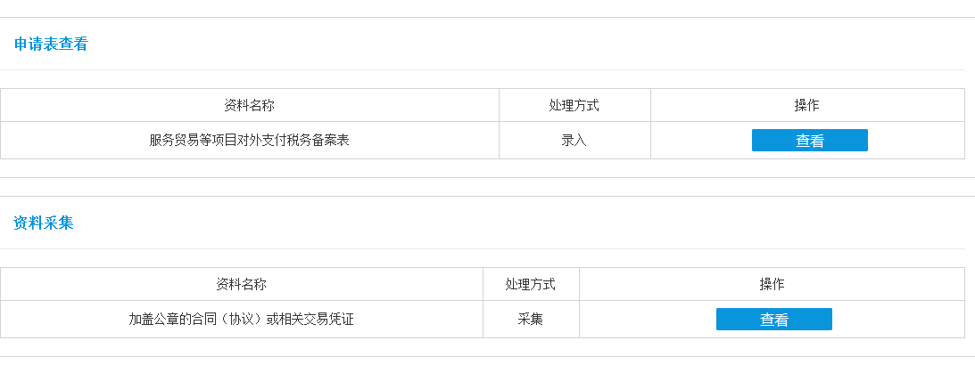
【图2.5】
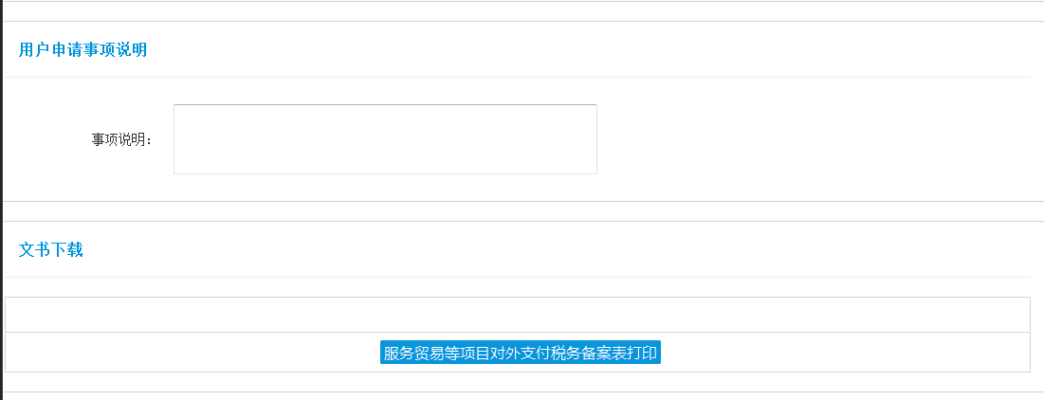
【图2.6】
点击【图2.5】中的“查看”按钮，可以查看纳税人该次申请填写的申请表和上传的资料。
点击【图2.6】中的“服务贸易等项目对外支付税务备案表打印”按钮，查看此次生成的带有税务机关签章的备案表。
提示：如果纳税人忘记了此次申请的流水号和验证码，可以通过点击【图2.5】中的“服务贸易等项目对外支付税务备案表”--“查看”按钮，打开备案表获取流水号和验证码，如【图2.7】所示。
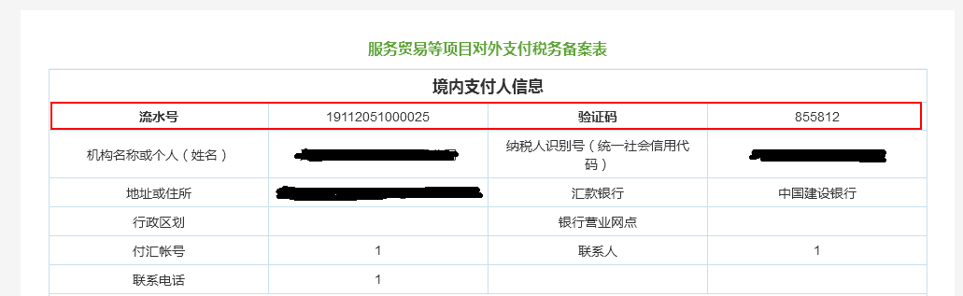
【图2.7】

